Dobrá zpráva pro Prahu: Experti vidí lepší budoucnost hlavního města podobně jako politici
Praha, 20. září 2018 – Prioritou v Praze je doprava a bydlení. Před nadcházející komunálními volbami jsou politici s občany metropole zajedno. Průzkum, který si zadalo Sdružení pro architekturu a rozvoj (SAR) před konferencí 10 vizí a konkrétní kroky pro stavební rozvoj Prahy a ČR ukázal, že tyto dva problémy trápí Pražany nejvíce. Právě nedořešené dopravě a bytové krizi v metropoli dali členové SAR a kandidáti na primátora ve svých prezentacích prioritu. Konference ukázala, že tentokrát se politici s názory odborníků více potkávají (například v otázce zřízení jednoho centrálního stavebního úřadu a celkového zjednodušení stavební legislativy nebo v rozvoji brownfieldů), než míjejí. A to je pro Prahu dobrá zpráva.
Náměstkyně ministryně pro místí rozvoj Marcela Pavlová na konferenci nastínila principy chystané celkové rekodifikace stavebního práva. Redukce počtu dotčených orgánů, které se musí ke stavebnímu záměru vyjadřovat, přehodnocení struktury stavebních úřadů a modelu smíšené státní právy, kdy jí vykonávají stavební úřady v rámci samosprávy, a cíl rekodifikace, kdy bude existovat jedno povolovací řízení u jednoho stavebního řízení a účastníci stavebního řízení by se vyjadřovali pouze jednou, jsou změny, po kterých odborná veřejnost už dlouho volá. Shoduje se tak s požadavky, které sdružení nastínilo v legislativní části komplexního materiálu 10 vizí a konkrétní kroky pro stavební rozvoj Prahy a ČR.
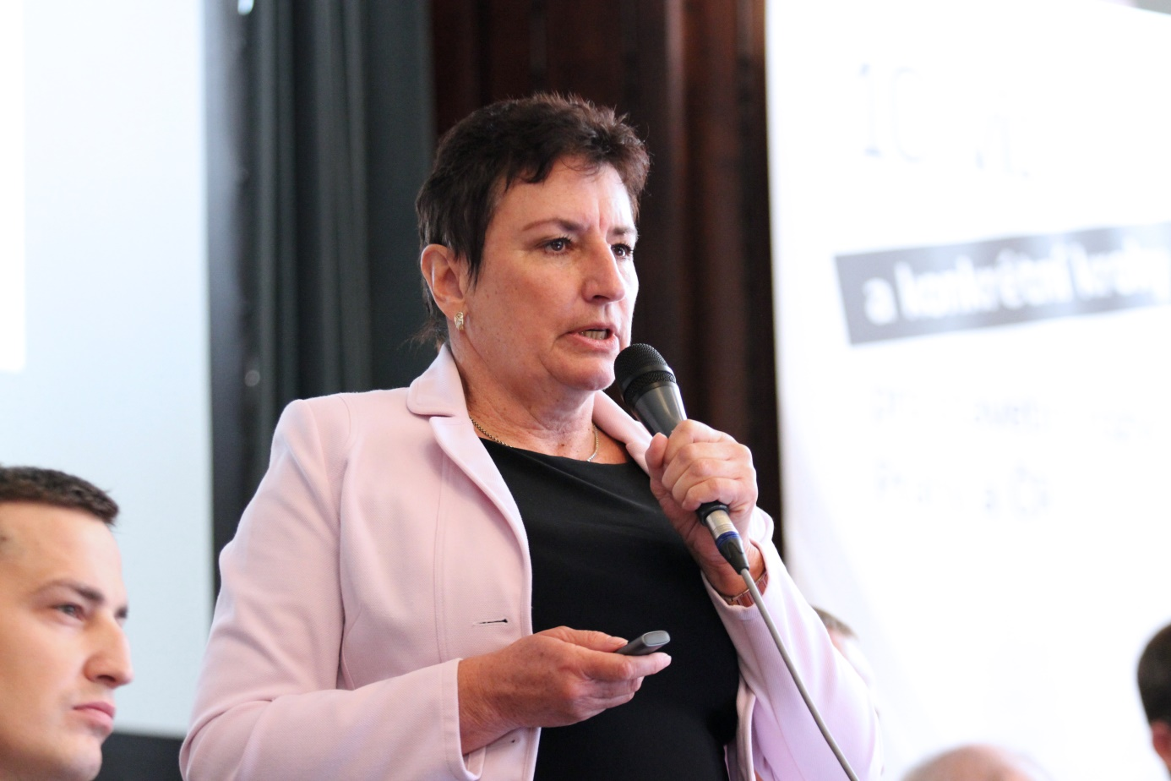
„Mít jasné vize, je klíčové pro určení správného směru. Ale bez stanovení konkrétních kroků a tlaku a termínů na jejich plnění, zůstane jen u slov a nic se nezmění,“ poznamenal rezidenční stavitel Dušan Kunovský. Proto nyní Sdružení pro architekturu a rozvoj zdůraznilo právě jednotlivé postupové kroky. Není nutné čekat až na komplexní dlouhodobé změny jako je nový stavební zákon nebo nový pražský územní plán. Měnit věci k lepšímu je možné začít praktickými opatřeními už zítra a výsledky mohou být vidět už v nejbližších měsících.

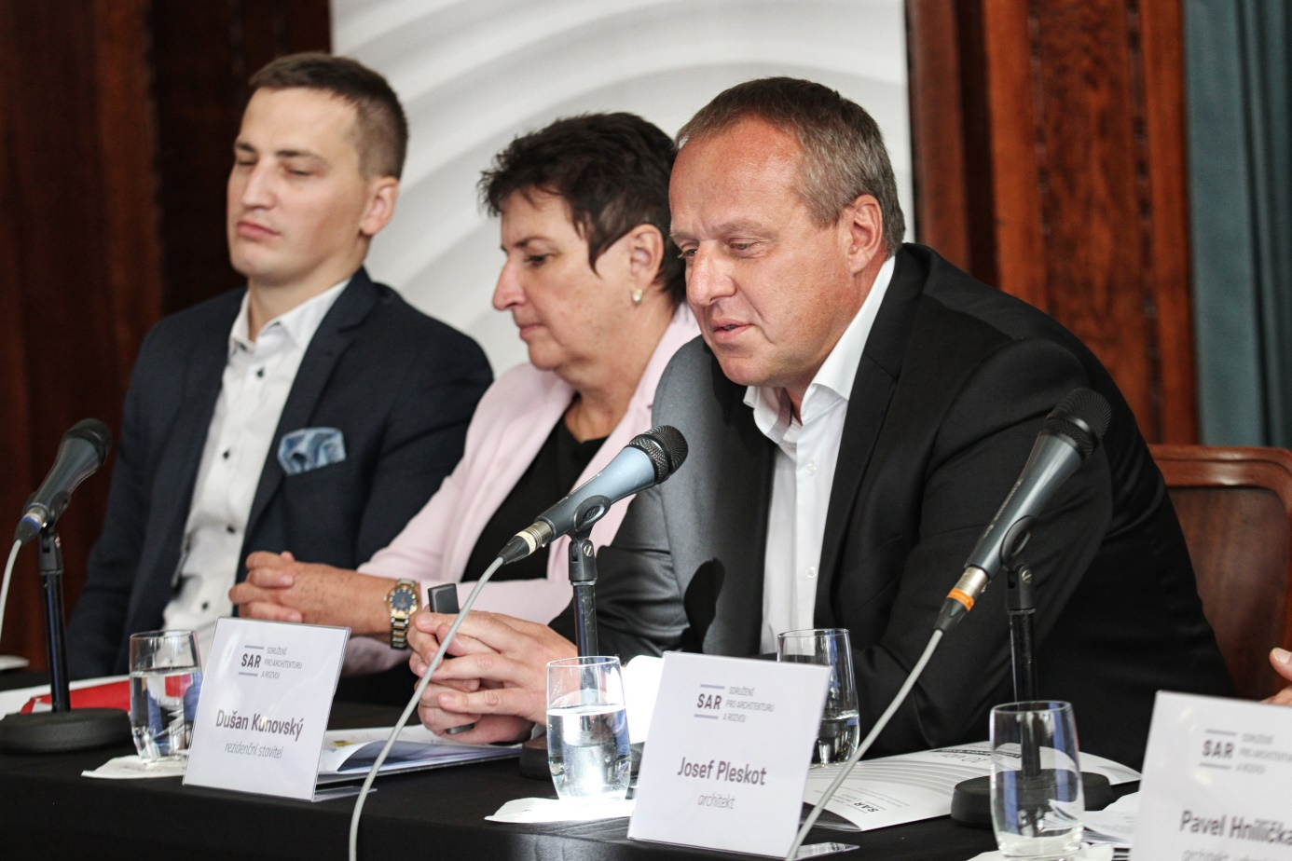

Schválení návrhu zákona vládou předpokládá Pavlová v srpnu roku 2021. „Je to plán velmi ambiciózní, ale reálný,“ ubezpečila více než dvě stovky účastníků konference náměstkyně. Celkové rekodifikaci by měla předcházet novela stavebního zákona, která by měla zavést fikci souhlasu u dotčených orgánů, čímž by se měl vyřešit nešvar nedodržování správních lhůt. Novela by také měla přehodnotit přezkum závazných stanovisek, což zdržuje povolovací procesy až o roky.

„Správný titulek by měl znít, že se dostavuje, ne nestaví,“ uvedl své vystoupení ředitel Institutu plánování a rozvoje hlavního města Prahy (IPR) Ondřej Boháč. Problém s nedostatkem bytů a strmého růstu jejich cen, který je hmatatelným důsledkem nefunkčního stavebního zákona, se bude podle něho prohlubovat. Za poslední tři roky se postavilo 17 tisíc bytových jednotek, což by ve srovnání s východiskem Strategického plánu Prahy, neznělo tak tragicky. Plán totiž počítá s tím, že se má stavět šest tisíc bytů, i když Boháč si myslí, že by jich mělo být spíše osm tisíc. Aktuální čísla ale ukazují, že stavební úřady v Praze v poslední době povolují ani ne čtvrtinu potřebného počtu. „Ten největší problém se teprve ukáže,“ upozornil Boháč.
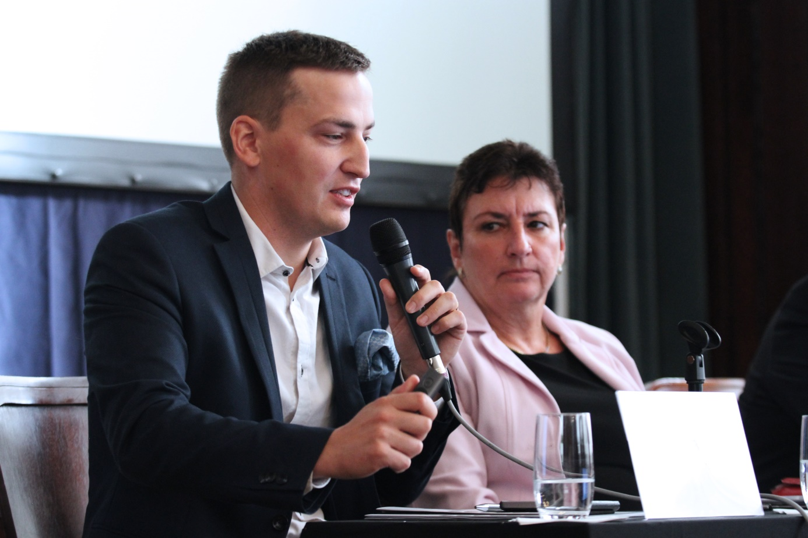
V roce 2007 trvalo podle analýzy IPR vydat územní rozhodnutí jeden rok, dnes už jsou to čtyři roky a doba, kdy se investor prokouše od územního rozhodnutí ke stavebnímu povolení, což je teoreticky technický proces, se už prodloužila v průměru na tři roky. „My neumíme reagovat na aktuální situaci a schopnost rychlé reakce je dnes pro města zásadní,“ podotkl Boháč. Jak si Praha stojí ve srovnání s jinými městy ve složitosti nejrůznějších omezení a požadavků legislativy ukázal na tzv. „regulační dani“. Ta dosahuje v Praze v průměru 60 procent (v centru 84 procent, na okraji 55), například Detroit má nulu, Sydney 42 procent. „Města s nulovou regulační daní nepatří mezi nejpůvabnější, kdyby ale Praha ubrala 20 procent, což je reálné, určitě se to promítne do finální ceny bytů,“ tvrdí Boháč. Ukázal zároveň, že tato tzv. regulační daň je v Praze nižší v okrajových částech města než v širším centru. Důsledkem je, že se nestaví tam, kde je potřeba, ale tam, kde to nejjednodušší, tedy na okraji města. Přitom Praha trpí dvakrát větší suburbanizací, než ostatní evropské metropole. „Snížení regulace nám umožní soustředit se na kvalitu budov,“ soudí Boháč.
Rezidenční stavitel a člen SAR Dušan Kunovský uvedl, že povolovací proces už trvá neskutečných deset let. Do budoucna by ale neměl přesáhnout dva roky, a to včetně vyřízení odvolání. Jak se nejasná a přeregulovaná legislativa konkrétně projevuje na pražském bytovém trhu ukázal šéf společnosti Central Group na číslech: Za loňský rok stavební úřady povolily 2,5 tisíce bytů, prodalo se jich 5,5 tisíce. „A prodalo by se jich více, kdyby byla dostatečná nabídka,“ dodal Kunovský. Pokud se trend nezlomí, bude podle něho v roce 2030 chybět minimálně 50 tisíc bytů. Kvůli nepoměru nabídky a poptávky ceny neúměrně rostou a nabídkové ceny už atakují sto tisíc korun za metr čtvereční, což byty činí nedostupnými pro střední třídu. Přitom v různých fázích přípravy a schvalování je v Praze umrtvených 90 tisíc bytů, z toho téměř 60 procent na brownfieldech. Dostupnost bydlení se ještě zhorší po říjnových regulacích poskytování hypoték. Dušan Kunovský se věnoval i horké otázce výstavbě bytů městem. „Město nemá potřebné pozemky, know -how, ani peníze. Město má jiné úkoly než být developerem,“ upozornil. „Byty pro střední třídu nejlépe vyřeší nedeformovaný trh,“ dodal.
I toto téma diskutovali následně kandidáti na primátora. Zdeněk Hřib (Piráti), Jakub Landovský (ČSSD), Jiří Pospíšil (Spojené síly pro Prahu), Jan Čižinský (Praha sobě), Petr Stuchlík (ANO) a Bohuslav Svoboda (ODS).
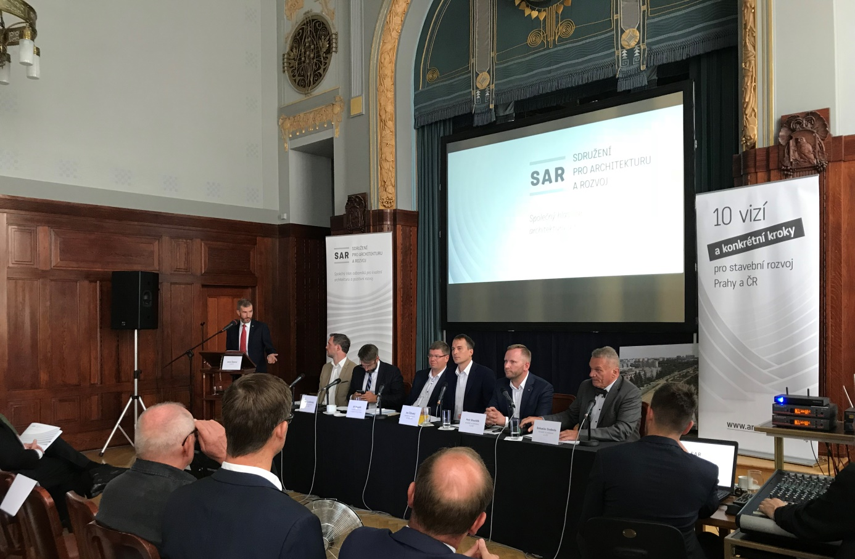
Záznam z konference je dostupný na http://www.arch-rozvoj.cz/konference

